检测报告公开信息表
报告编号 | BPT2023059（ZJCY）
受检单位名称 | 南通威卓环保设备有限公司
单位地址 | 启东市经济开发区富源路758号
联系人 | 黄倩倩
技术服务项目组人员 | 赵宏飞、沈燕明、吴鑫杰、张露露
现场调查日期及人员 | 2023.08.31 | 赵宏飞、沈燕明
现场采样检测日期、人员 | 2023.09.12-2023.09.14 | 赵宏飞、沈燕明
受检单位陪同人 | 黄倩倩
现场调查照片 | 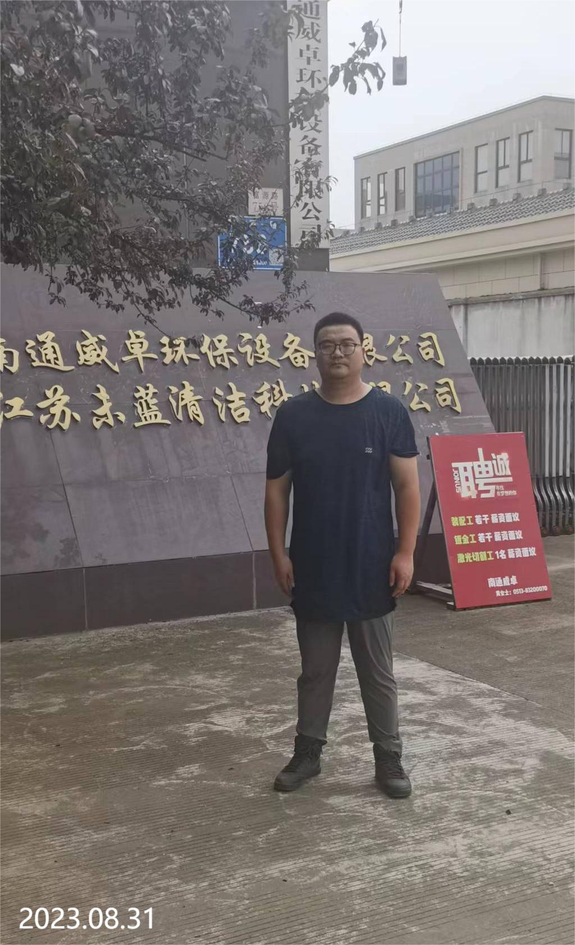 | 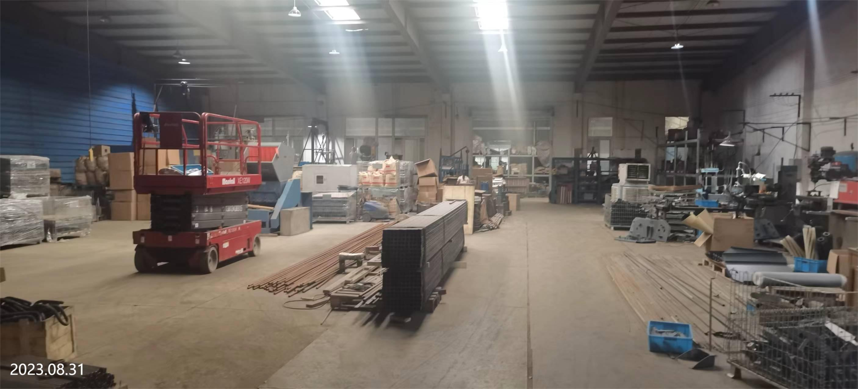
现场采样检测照片 | 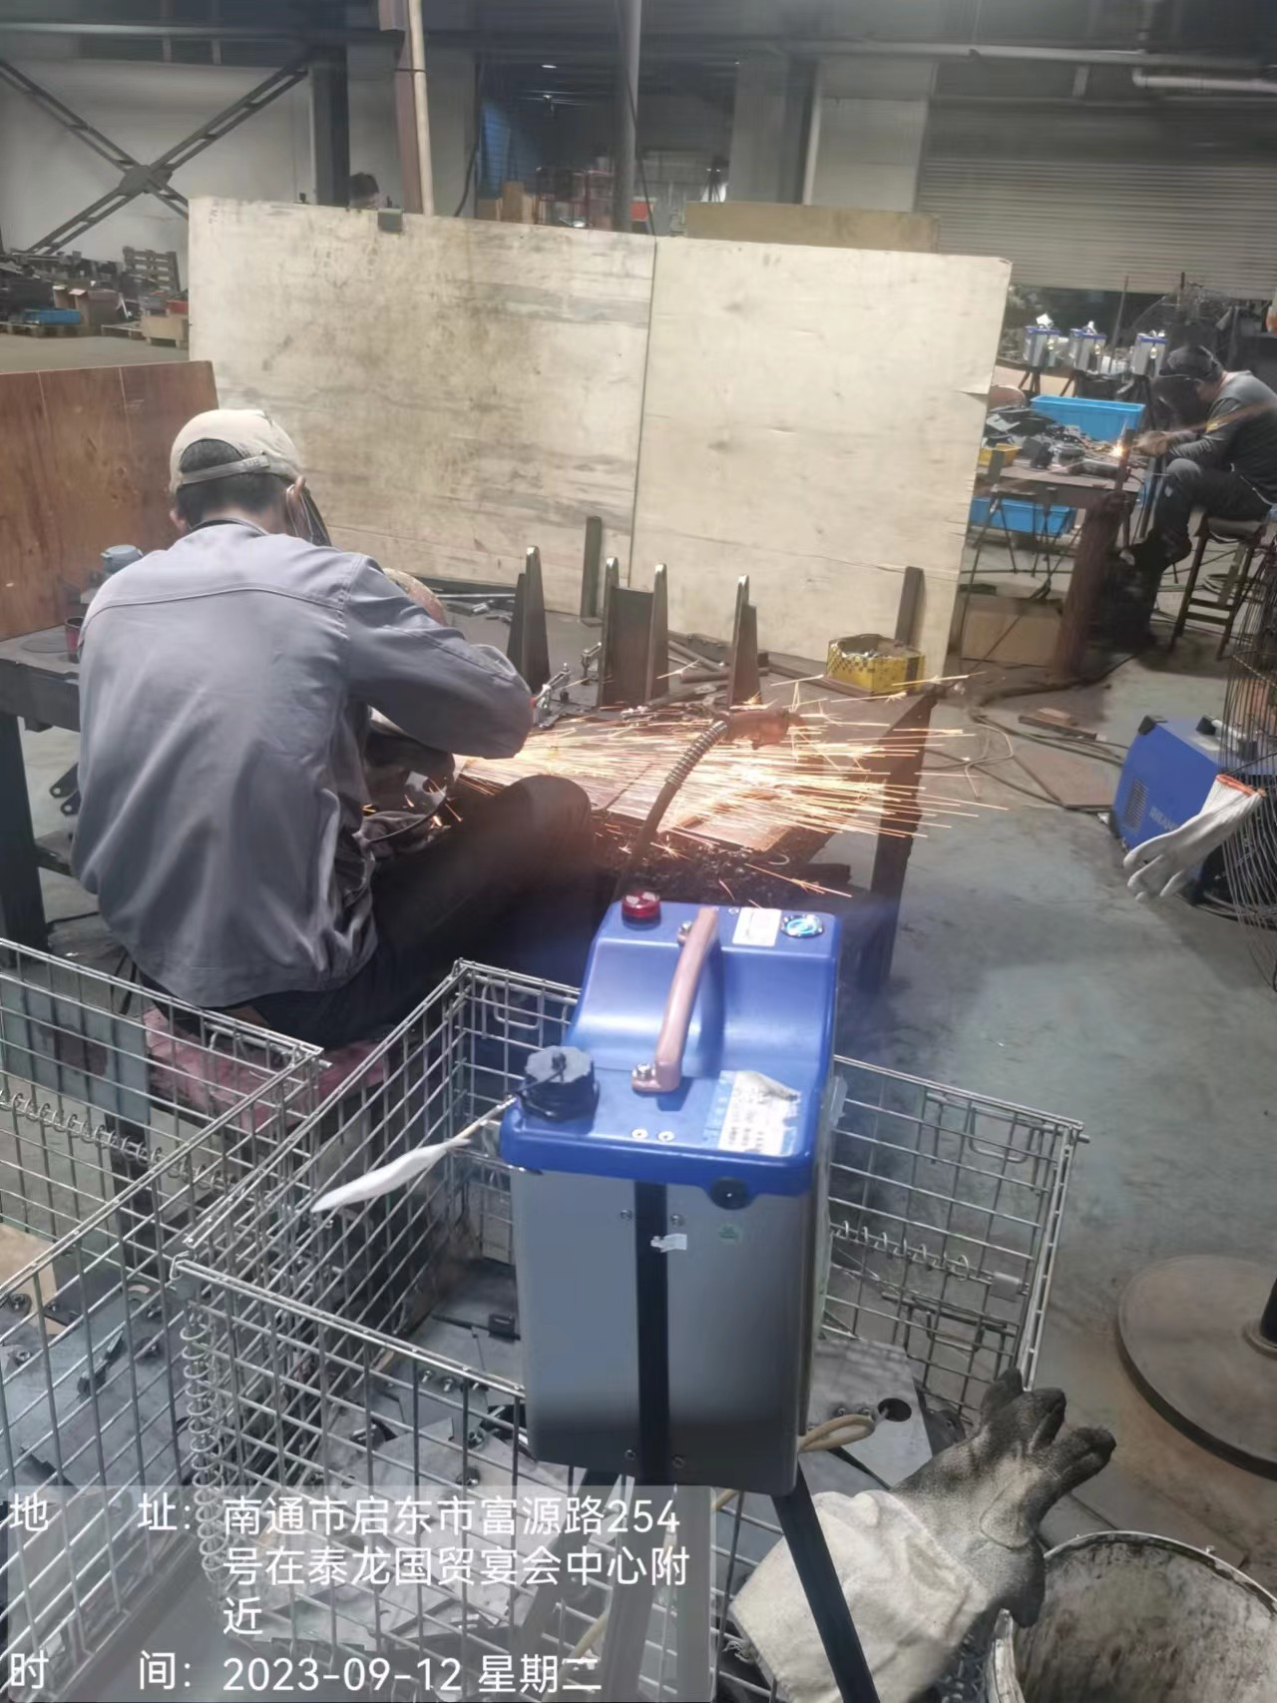 | 